КӘСІБИ БАҒДАР БЕРУ ЖҰМЫСТАРЫ ЖҮРГІЗІЛУДЕ

Кәсіби бағдар беру — жас ұрпақты өзіне ұнаған тиісті мамандықты саналы таңдап алуға дайындауға бағытталған іс-әрекет. Кәсіби бағдар беру арқылы оқушыларды мамандықтар әлемінде, олардың мазмұны, ерекшеліктері, жеке тұлғаға қоятын талаптарын өз бойындағы қасиеттерімен ұштастырып, өндіріс, шаруашылық салаларының даму міндеттеріне, оның нарықтық экономика жағдайындағы рөліне сай саналы таңдалып алынған мамандыққа мүдделілігін тәрбиелеуді қажет етеді.
Кәсіби бағдар берудің негізгі мақсаты жас ұрпақты саналы түрде мамандық таңдауға дайындау, үйрету екендігі белгілі. Ол үшін мына нәрселер қажет:
— оқушылардың бойында ішкі психологиялық — әлеуметтік мәнділікті реттейтін қызмет түрлерін тәрбиелеу;
— түрлі еңбек қызметтері мен сыйластық қатынастарын тәрбиелеу;
— кәсіпті өз бетінше, саналы түрде жеке қасиеттерін есепке ала отырып орындау бағытын жетілдіріп, тәрбиелеу;
Мамандықты саналы таңдауда адам қабілеттінің қалыптасуының да үлкен маңызы бар. Ол адамның психологиялық санасының қалыптасуына байланысты. Олар: қабілеттілік, қызығушылық, бағыттың құндылығы, кәсіптік жоспар, идеялы, сенімі т.б.
2019-2020 оқу жылында 9 сынып оқушыларымен психологиялық қызметтің кәсіптік бағыт-бағдар беру бағыты бойынша жылдық жоспарға сүйене отырып, жұмыстар жүргізіліп отыр. Оқушылармен «Мамандықтың бәрі жақсы», “Бақыттың кілті байлықта емес” атты тренинг-сабақтар, Д.Голлонд тест жұмысы, «Сенің кәсіби ой-ниетің» сауалнамасы, темперамент анықтауға байланысты «Айзенк әдістемесі» жүргізілді.Ата аналармен кездесулер өткізілді.

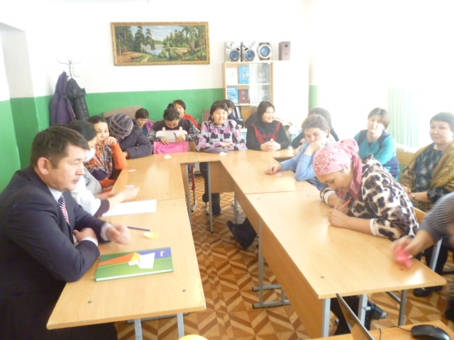
7-9 сынып ата аналарымен кәсіптік бағдар туралы кездесу

9 сынып оқушыларымен кәсіптік бағдар туралы кездесу

